Найти слова в тексте:
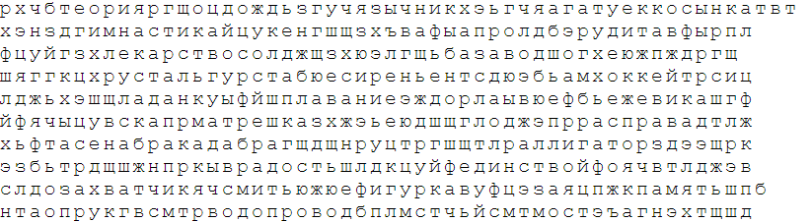
Обвести изображения:
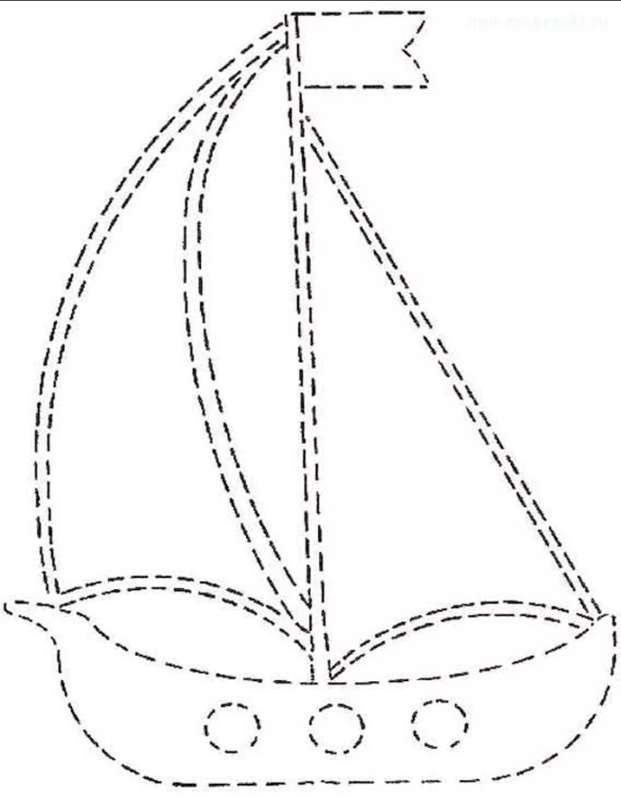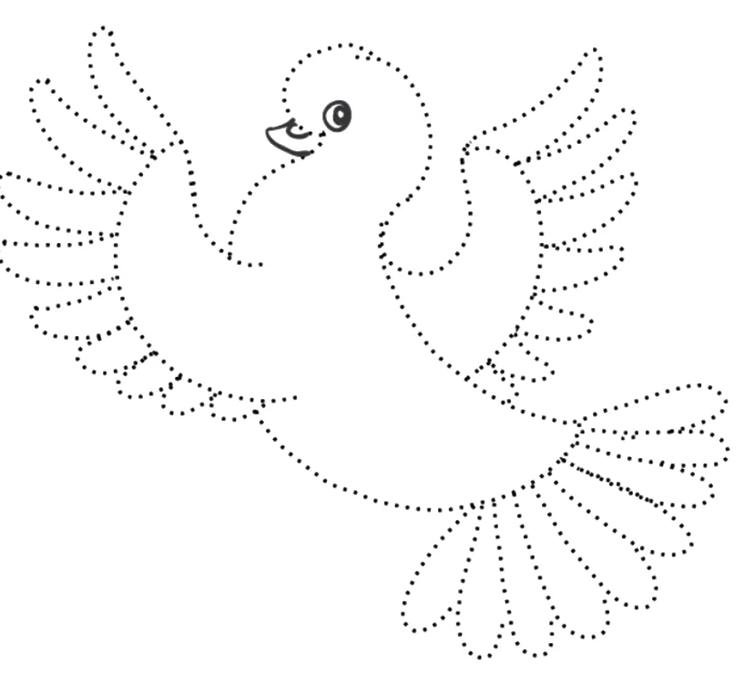
Упражнение: одеть и снять обувь 4 раза.
Упражнение: ходьба на месте 5 мин, затем с закрытыми глазами 3 мин, не отклоняясь от места.
Пальчиковая гимнастика: Вначале мы разогреваем наши руки. Энергично трем ладони одну о другую и чувствуем, как наши руки согреваются. Затем массируем каждый палец от кончика к основанию.
«Монетки» — круговые движения большим пальцем по кончику указательного пальца по и против часовой стрелки. Выполнить упражнение «Монетки» на кончиках всех пальцев поочередно. Для обеих рук.
«Подозвать к себе всеми пальцами поочередно». 2 раза для обеих рук.
Записать цифрами числа:
Девятнадцать Шестнадцать Сорок Двадцать
Шестьдесят Девяносто шесть Одиннадцать
Сто Девяносто Восемьдесят три Сорок пять
Двадцать шесть Пятьдесят шесть Тридцать
Посмотрите на изображение и запомните предметы на нем, затем уберите лист и назовите их по памяти. Можно повторить несколько раз для лучшего запоминания:
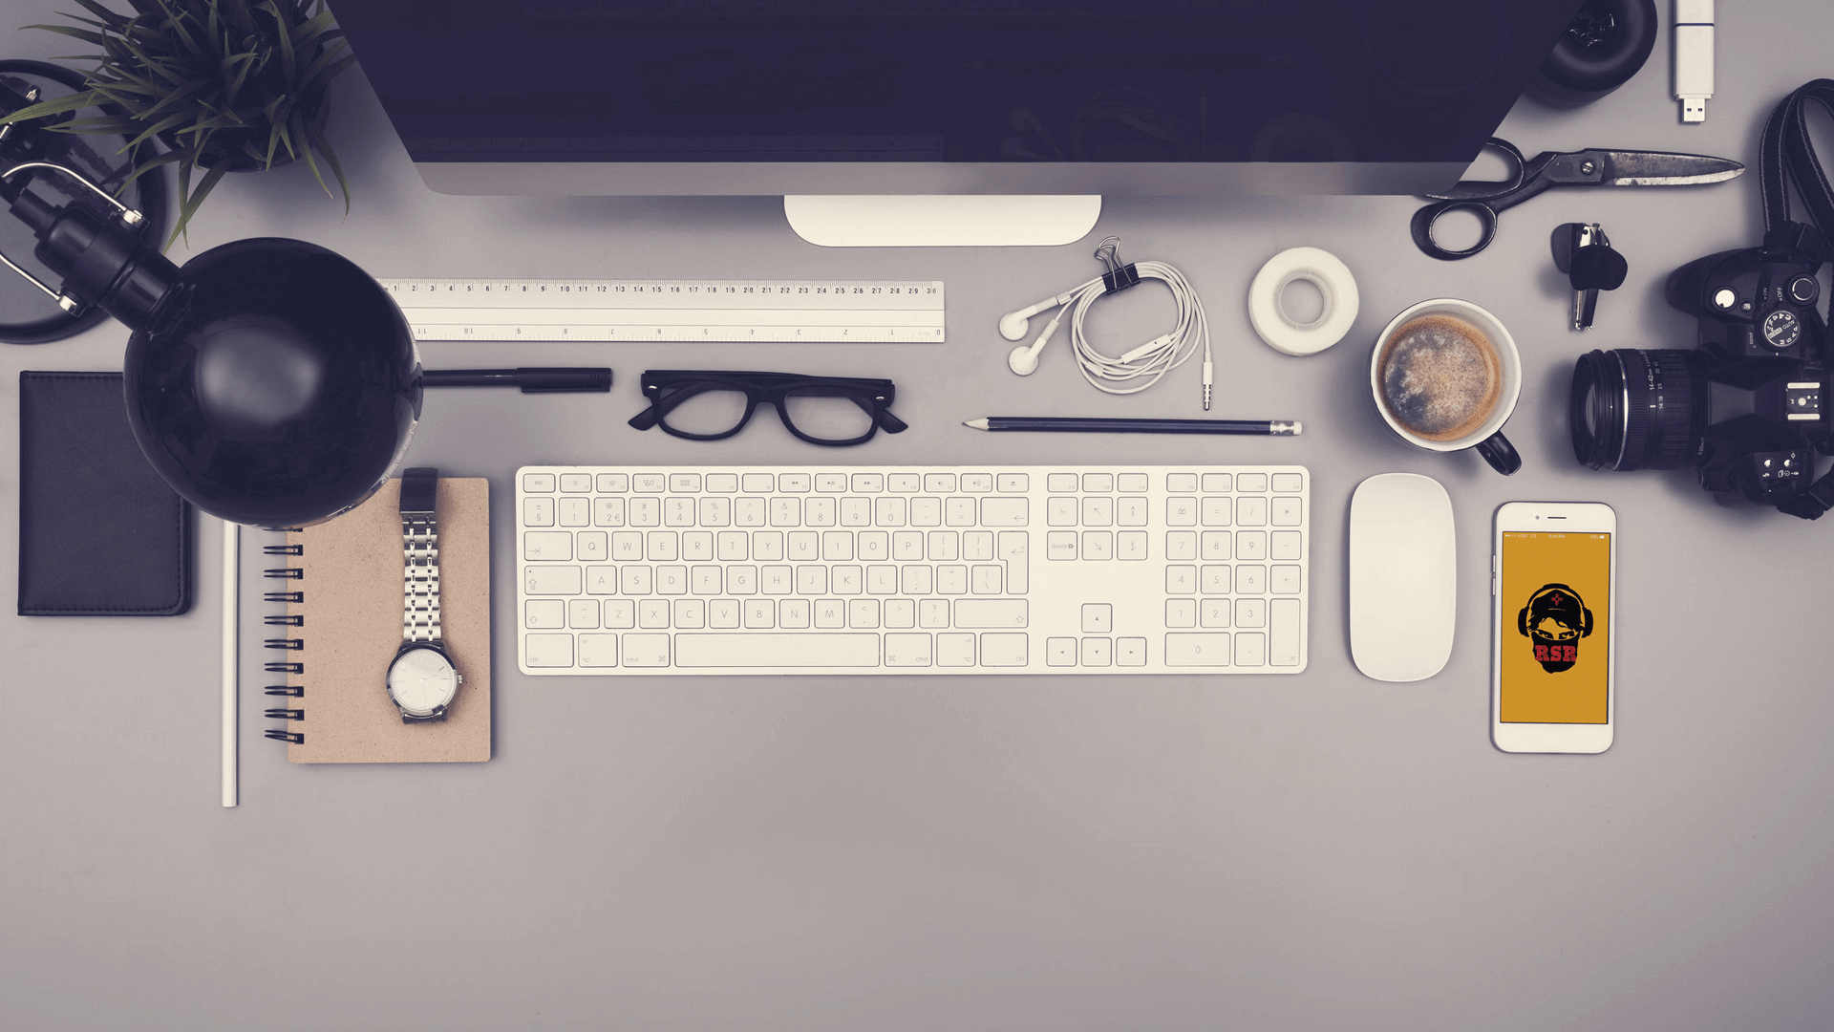
Вычеркнуть выделенную букву:
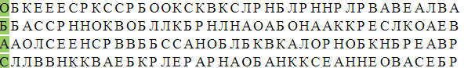
Подобрать слова по аналогии:
Пример: Куст (маленький) – Дерево (большое)
- Карлик – 6. Луна -
- Поселок – 7. Лужа -
- Колибри – 8. Щенок -
- Котёнок – 9. Телёнок -
- Ребёнок - 10. Жеребёнок –
Написать 10 фруктов и ягод:

Запомнить слова: хоккей, волк, мост, медведь, фильтр. Повторите слова несколько раз,затем попробуйте назвать их по памяти. Можно повторить несколько раз до лучшего запоминания.
Отметить числа от 1 до 36:
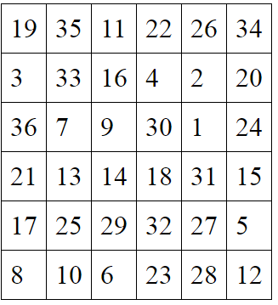
Нарисовать квадрат 4 раза, треугольник 3 раза:

Посмотрите на изображение и запомните предметы на нем, затем уберите лист и назовите их по памяти. Можно повторить несколько раз для лучшего запоминания:
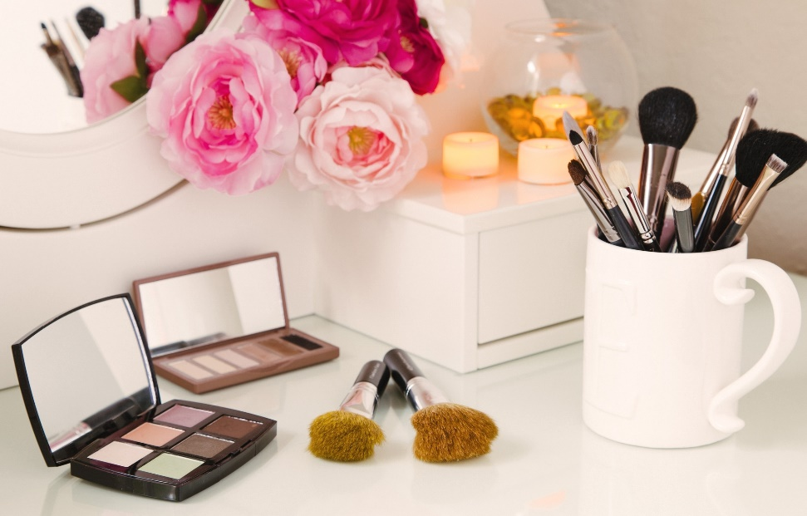
Упражнение: Цапля. Поднимаем одну ногу и стоим 10 секунд. Меняем ноги и снова стоим 10 секунд. Во время упражнения на баланс мозг активно работает и следит за равновесием. Повторить 3-4 раза.
Упражнение: ходьба на месте, затем ходьба на месте с закрытыми глазами.
Пальчиковая гимнастика: Вначале мы разогреваем наши руки. Энергично трем ладони одну о другую и чувствуем, как наши руки согреваются. Затем массируем каждый палец от кончика к основанию.
«Выпрямить и раздвинуть все пальцы — сжать пальцы в кулаки». 4 раза для обеих рук.
«Поднять каждый палец — 1». Положите кисти на стол ладонями вниз рядом друг с другом, широко раздвинув пальцы. Поднять вверх только мизинцы, проверьте: прижаты ли все остальные пальцы к поверхности стола. Исходное положение. То же проделайте всеми другими пальцами в одном и другом направлении.
«Крючки». Зацепить указательные пальцы друг за друга в виде крючков и плавно потянуть руки в стороны. Поменять положение указательных пальцев: один сверху — другой снизу. Снова потянуть руки в стороны. То же проделать и со всеми другими пальцами.
Посчитать:
13+3= 17+3= 22+3= 45+3=
56+3= 67+3= 78+3= 89+3=
90+3= 10-1= 99+1= 10+10=
Назвать предметы на изображениях:
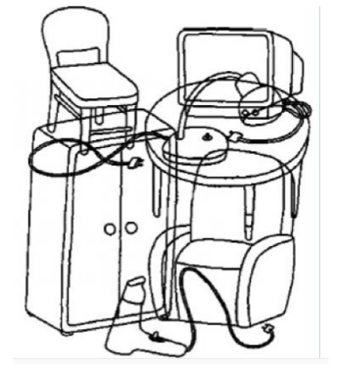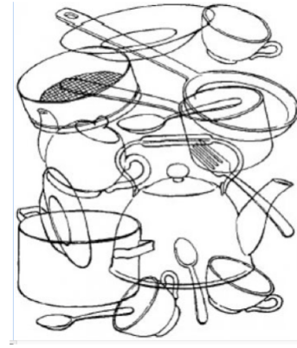
Написать 10 слов на букву «Р»:

Запомните слова: знак, житель, чеснок, зубр, завод. Повторить по памяти.

